Granatowa narzuta na kanapę - jak ją wykorzystać?
Narzuty to zdecydowanie najbardziej dekoracyjny element pościeli. Można je również wykorzystać w salonie. Dlaczego najlepiej sprawdzi się <strong>granatowa narzuta na kanapę</strong>? Odpowiadamy!

Granatowa narzuta na kanapę - elegancka i ponadczasowa
Inwestując w dobrej jakości narzutę, zadbaj o to, aby była naprawdę stylowa i ponadczasowa.
Do czego można wykorzystać granatową narzutę?
Granatowa narzuta na kanapę może być wykorzystana na wiele sposobów. Mimo, iż na pierwszy rzut oka kojarzy nam się z sypialną i nakryciem na pościel, z powodzeniem sprawdzi się również w salonie. Po pierwsze, będzie doskonałym wyborem gdy nasza kanapa jest już leciwa, a jej pstrokate obicie - kiedyś bardzo modne - dziś każdego dnia nas irytuje. Po drugie, nakryjemy nią kanapę poplamioną, której nie pomagają nawet profesjonalne środki czyszczące. Ponadto, narzuta tego typu sprawdzi się jako okrycie dla gości, a nawet "koc" piknikowy.

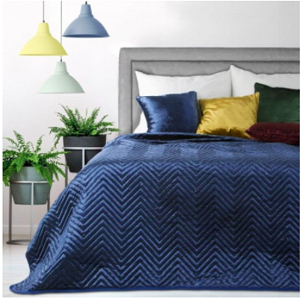
Granatowa narzuta na kanapę - jak wybrać odpowiednią?
Jeśli chcesz, aby granatowa narzuta na kanapę dobrze spełniała swoją funkcję, konieczna jest inwestycja w materiał dobrej jakości. Postaw na duże wymiary i. mocny, nasycony kolor. Tylko wtedy narzuta będzie prezentować się luksusowo i stylowo. Zwróć uwagę na materiał, z jakiego została uszyta, a także w jaki sposób można ją czyścić.

